ICS 77.120.20
CCS H 91

镁冶炼配套制气装置
第1部分：半焦炉

Magnesium smelting supporting gas production equipment
Part 1: Semi coke ove
在提交反馈意见时，请将您知道的相关专利连同支持性文件一并附上

（征求意见稿）

XXXX-XX-XX发布
XXXX-XX-XX实施

T/CNIA XXXX-202X

中国有色金属工业协会
中国有色金属学会 发布
团体标准

前 言
本文件按照GB/T 1.1-2020《标准化工作导则 第1部分：标准化文件的结构和起草规则》的规定起草。
请注意本文件的某些内容可能涉及专利。本文件的发布机构不承担识别专利的责任。
本标准由全国有色金属标准化技术委员会（SAC/TC243）提出并归口。
本标准起草单位：府谷县镁工业协会、中国有色金属工业协会镁业分会、有色金属技术经济研究院有限公司、中钢集团鞍山热能源院有限公司、陕西天宇镁业集团有限公司、府谷京府煤化有限贵任公司、府谷县金万通镁业有限责任公司、山西银光华盛镁业股份有限公司、山西八达镁业有限公司。
本标准主要起草人：。

引 言
为满足镁冶炼配套制气装置设计、建设和使用要求，拟制定T/CNIA XXXX《镁冶炼配套制气装置》系列标准，T/CNIA XXXX包含2个部分：
—— 第1部分：半焦炉。旨在规范半焦炉的技术要求。
—— 第2部分：煤气发生炉。旨在规范煤气发生炉的技术要求。
T/CNIA XXXX系列标准与T/CNIA 0029《镁冶炼生产专用设备》系列标准共同完善了镁冶炼专用装置和配套装置的技术要求。

镁冶炼配套制气装置 第1部分：半焦炉
  - 范围
本文件规定了镁冶炼配套制气装置半焦炉的分类、型号标记、技术要求、安全和环保。
本文件适用于镁冶炼配套制气装置半焦炉。
  - 规范性引用文件
下列文件中的内容通过文中的规范性引用而构成本文件必不可少的条款。其中，注日期的引用文件，仅该日期对应的版本适用于本文件；不注日期的引用文件，其最新版本（包括所有的修改单）均适用于本文件。
GB 16171 炼焦化学工业污染物排放标准
GB 16297 大气污染物综合排放标准
GB 21347 工业硅及镁冶炼单位产品能源消耗限额
GB 25468 镁、钛工业污染物排放标准
GB/T 31428 煤化工术语
HJ 2022 焦化废水治理工程技术规范
T/CNIA 0069 镁冶炼用低阶煤高温热解煤气
T/CNIA 0070 镁冶炼用低阶煤高温热解煤气副产洁净炭
  - 术语和定义
GB 25468和GB/T 31428界定的及下列术语和定义适用于本文件。

半焦（兰炭） semi coke
无黏结性或弱黏结性的高挥发分烟煤在高温或中低温条件下热解，得到的较低挥发分的固体炭质产品。
[改写GB/T 31428-2015，定义4.23]

低阶煤高温热解圆型半焦炉 high temperature pyrolysis process of low-rank coal in circular semi coke oven
一种采用高温热解工艺的低阶煤热解装置，产出煤气、半焦与煤焦油（黑色），热解温度为900℃～1280℃，因碳化室为圆形，故称低阶煤高温热解圆型半焦炉（以下简称圆型半焦炉）。

低阶煤中低温热解方型半焦炉 low-middle temperature pyrolysis process of low-rank coal in square semi coke oven
一种采用中低温热解工艺的低阶煤热解装置，产出煤气、半焦与煤焦油（褐红色），热解温度为600℃～800℃，因碳化室为方形，故称低阶煤中低温热解方型半焦炉（以下简称方型半焦炉）。

低阶煤高温热解工艺 high temperature pyrolysis process of low-rank coal
低阶煤在圆型半焦炉中经高温（约900℃～1280℃）热解，产出煤气、半焦、煤焦油和回收其他化学产品的过程（以下简称高温热解）。
[改写GB/T 31428-2015，定义4.1]

低阶煤中低温热解工艺 low-middle temperature pyrolysis process of low-rank coal
低阶煤在方型半焦炉中经中低温（约600℃～800℃）热解，产出煤气、半焦、煤焦油和回收其他化学产品的过程（以下简称中低温热解）。
[改写GB/T 31428-2015，定义4.1]

入炉煤 coal charge
将不同类别的入场原料煤经洗选、筛分等备煤工序，剔除沫煤、煤泥和矸石等筛下物后，用于半焦炉入炉热解使用的煤。一般入炉煤的粒度为80mm～120mm时半焦炉产能释放最优，粒度为30mm～80mm时半焦炉产能释放次之，粒度为8mm～30mm的时半焦炉产能释放最低。
[改写GB/T 31428-2015，定义4.4]

湿法熄焦 coke wet quenching
采用水喷淋方式将高温焦炭冷却的过程，宜采用低水分熄焦方式熄焦。
[改写GB/T 31428-2015，定义4.5]

干法熄焦 coke dry quenching
以循环惰性气体为热载体将高温焦炭冷却并回收利用焦炭显热的过程。
[GB/T 31428-2015，定义4.6]
  - 分类及型号标记
    - 分类
镁冶炼配套制气装置按照工艺类型可以分为半焦炉和煤气发生炉，半焦炉根据工艺特点、炉内形状、吨位、碳化室数量的不同分类见表1。需方有其他炉型（如单座半焦炉产能15万吨/年、20万吨/年等）需要时，由供需双方协商确定，按照入炉煤粒度和数量增设碳化室，单座半焦炉产能应等于或大于7.5万吨/年。
- 类型、炉子代号及技术参数
类型 | 炉型代号 | 技术参数
类型 | 炉型代号 | 单座半焦炉  产能ª | 碳化室  数量 | 碳化室  形状 | 炉体外部尺寸^{b} | 单个碳化室尺寸^{c}
圆型半焦炉 | BJL-G-Y-10-6 | 10万吨/年 | 6个 | 圆型 | 长12m×宽8m | 干馏段内径2.2m
圆型半焦炉 | BJL-G-Y-15-8 | 15万吨/年 | 8个 | 圆型 | 长16m×宽8m | 干馏段内径2.2m
方型半焦炉 | BJL-Z-F-15-8 | 7.5万吨/年 | 8个 | 方型 | 长12m×宽4.5m | 长3m×宽0.59m
方型半焦炉 | BJL-Z-F-15-10 | 10万吨/年 | 10个 | 方型 | 长16m×宽4.5m | 长3m×宽0.59m
ª单座半焦炉产能核算按附录A规定进行。
^{b}由于附属设施（如炉顶煤仓、煤气导出系统，底部出焦、VOCs收集系统的配置等）设计存在差异，半焦炉总高略有不同，圆型半焦炉总高约39m、方型半焦炉总高约36m。
^{c}圆型半焦炉碳化室高度一般为10.5m，方型半焦炉碳化室高度一般为9m。
    - 型号标记
半焦炉的型号标记方式按照半焦炉、工艺特点、炉内形状、吨位和碳化室数量进行标记，见图1，典型炉子代号就参数见表1。
BJL | G/Z | Y/F | 10 | 6

表示碳化室数量，“6”代表6个碳化室
表示炉子吨位，“10”代表10万吨/年
代表炉内形状，“Y”代表圆型，“F”代表方型
代表工艺特点，“G”代表高温热解工艺,“Z”中低温热解工艺
代表工艺类型，“BJL”代表半焦炉
- 半焦炉的型号标记方式
  - 工艺原理
入炉煤从进料系统进入碳化和制气系统，在一定温度下经过碳化室的“预热段、干馏段、熄焦段”三段，热解反应主要在干馏段，产生低阶煤热解煤气，热解煤气经煤气导出系统收集并处理后，供镁冶炼作为生产燃料，出料系统统一收集产出的半焦和煤焦油，工艺特点如下：
——圆型半焦炉的干馏段热解温度900℃～1280℃，不使用回炉煤气，吨煤产气1000标准立方米；吨煤出焦率62％～65％；吨煤出油率6.2％～6.5％，产出煤焦油为黑色。
——方型半焦炉的干馏段热解温度600℃～800℃，使用回炉煤气，吨煤产气600标准立方米；吨煤出焦率65％～68％；吨煤出油率6.5％～6.8％，产出煤焦油为褐红色。
  - 技术要求
    - 设计要求
      - 一体化
单座半焦炉由一套进料系统、若干干馏单元、一套出料系统和一套煤气导出系统组成。应进行一体化设计，结构上要保持三个统一，进料系统一体化、煤气导出系统一体化、出料系统一体化，各系统主视图见图2。
注：两种炉型的主要差异为工艺温度和炉体结构不同，其他的如：炉顶进料系统的煤仓、双室双阀、煤气导出、粉尘收集，炉底出料系统的焦仓、双室双阀、VOCs收集，以及煤气净化系统、电捕焦油系统、循环水系统、油水分离系统、配电系统、供水系统、一氧化碳报警和氧含量分析等辅助设施，圆型半焦炉和方型半焦炉配置基本相同。
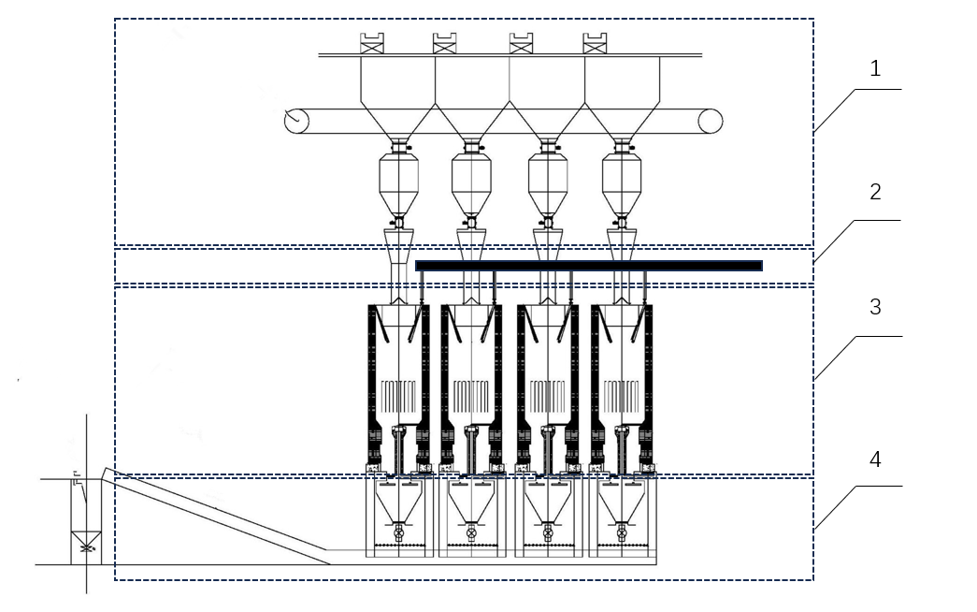
标引序号说明：
1 —— 进料系统；
2 —— 煤气导出系统；
3 —— 8个碳化室；
4 —— 出料系统。
注：图为15万吨/年圆型半焦炉，其结构为8个（4×2）碳化室。
- 半焦炉基本结构示意图
      - 自动化
        - 半焦炉采用分散型控制系统（DCS）及其它子系统，实现在控制室对半焦炉及辅助设施的集中操作、监视、控制和管理。
        - 运用DCS精准控制半焦炉的温度及进料和出料，提高半焦生产装置的自动化水平，降低操作人员的干预程度，降低安全风险，并通过双室双阀有效管控气体散逸，提高煤气和半焦的质量。
        - 运用生产调优系统，实现生产装置整体工艺的自动化和智能化，最大幅度实现工艺升级。
      - 节能化
系统装置稳定运行后，制气系统用于镁冶炼的能效指标应达到或优于GB 21347-2023中2级的规定。半焦的能效指标应达到或优于GB 29995的规定。
      - 环保化
系统装置稳定运行后，其能污染物排放应符合GB 25468、GB 16171中的相关规定。
    - 工作系统
      - 进料系统
        - 进料系统应能根据碳化和制气系统工作情况，准确定量的提供入炉煤的系统，以BJL-G-Y-15-8型号为例，其进料系统示意图见图3。
        - 图3给出了8个碳化室对应的进料、入炉前煤的筛分及输送过程的主要装置，进料系统由一条传送带将煤传送至给煤仓上方，由分料装置将煤导入给煤仓，入炉煤粒径宜为80mm～120mm（根据设计和生产需要，入炉煤有8mm～30mm入炉、30mm～80mm入炉、80mm～120mm入炉等。入炉煤粒度越小，炉内干馏时透气性就相对较差，同等炉型产能释放率就低。）
        - 原料煤入炉前采用专用筛分装置，筛除过大（大于120mm）或过小（小于8mm）不适宜入炉的原料煤。振动筛与料仓通过输送带结合为一个整体封闭运行。原料煤从堆场直接运输至料仓进行筛选，粒径过大的原料煤送回破碎单元，振动筛可以根据原料煤特性叠加使用。
        - 进料系统采用双仓双闸结构，给煤仓下方控制阀用于控制给煤仓的料向中间仓输送，中间仓下方控制阀用于控制中间仓的料向碳化室输送，控制阀均有传感装置，以保证给料量。进料系统应能有效控制煤气逸散。
        - 进料系统采用DCS自动控制，根据生产工艺要求，能够控制各仓室的入炉煤量，以及控制中间仓向碳化室的加料量和加料频次。
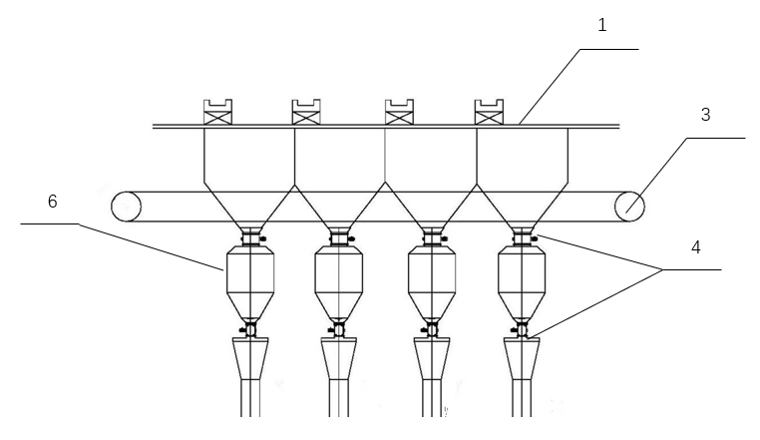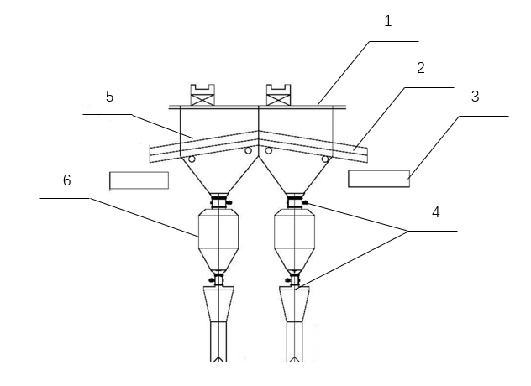
a）进料系统主视图 b）进料系统侧视图
标引序号说明：
1 —— 炉顶进料卸料装置；
2 —— 给煤仓进料筛分装置；
3 —— 回收料传送装置；
4 —— 进料系统双室双阀控制装置；
5 —— 炉顶煤仓；
6 —— 中间煤仓；
- 半焦炉进料系统结构示意图
      - 碳化与制气系统
        - 圆型半焦炉
          - 入炉煤进入碳化室自上而下自由落体移动，与送入碳化室的高温气体逆流接触，当炉内热解温度升至900℃～1280℃时，热气上行与入炉煤反应，形成热解煤气和半焦。
          - 碳化室按照装置的分区功能分为干燥预热段、干馏热解段、冷却熄焦段，各分区根据功能其内径不同，示意图见图4。
          - 入炉煤从给料仓进入碳化室的干燥预热段（图4中序号1），预热段设有进料挡板（图4中序号6），延缓入炉煤下降速度，使入炉煤得到充分干燥和预热，减少入炉煤下降对干馏腔束带冲击。
          - 经过干燥预热室后，入炉煤进入干馏热解段（图4中序号2），从上至下炉内温度逐渐升高，热解煤气开始析出（图4中序号3），热解温度的峰值为900℃～1280℃（图4中序号4），干馏煤气、气化煤气大量产生，并释放氢气。
          - 干馏热解段的炉壁中安装有循环进水的软化水管（图4中序号7），软化水管在耐火材料内，出口管道连接汽水分离器，未转化为蒸汽的软化水继续循环， 蒸汽供给至冷却熄焦段进行熄焦后经煤气净化系统出气一并外送。
          - 高温干馏室应设有内部束带结构（图4中序号9），增大高温烟气与煤料的接触面积，保证制气反应更充分。
          - 每个碳化系统应配置集气管（图4中序号5），将制备的热解煤气送至集气管内。

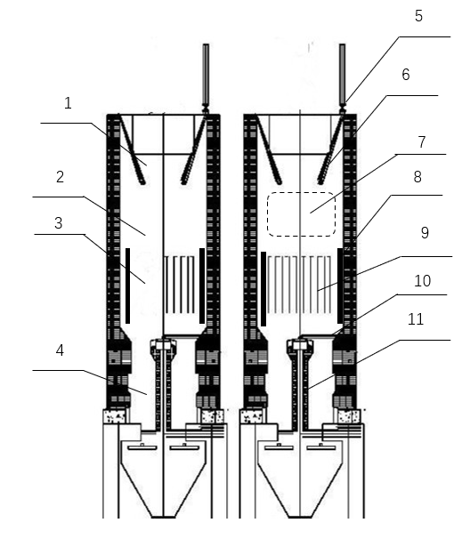
标引序号说明：
1 —— 集气伞；
2 —— 干燥预热段；
3 —— 中温干馏热解段；
4 —— 高温干馏热解段；
5 —— 桥管，煤气导出、净化；
6 —— 进料挡板；
7 —— 软化水循环装置；
8 —— 缓存装置；
9 —— 干馏室束带；
10 —— 布气孔；
11 —— 圆炉内封，俗称“葫芦头”，内通软水。
- 圆型半焦炉碳化室结构示意图
        - 方型半焦炉
          - 入炉煤进入碳化室自上而下自由落体移动，与送入碳化室的高温气体逆流接触，当炉内热解温度升至600℃～800℃时，热气上行与入炉煤反应，形成中低温热解煤气和半焦。碳化室为一体化装置，按照装置分区的功能分为干燥预热段、干馏热解段、冷却熄焦段，示意图见图5。
          - 入炉煤从给料仓进入碳化室的干燥预热室（图5中序号1），预热室设有煤气回收装置（图5中序号3）。
          - 碳化室（图4中序号3）温度为600℃～800℃，完成干馏，并产生煤气。
          - 碳化室（图4中序号3）靠蓄热室加热，蓄热室以煤气进行加热，并通过蓄热体向外传输热量使煤发生热解反应。
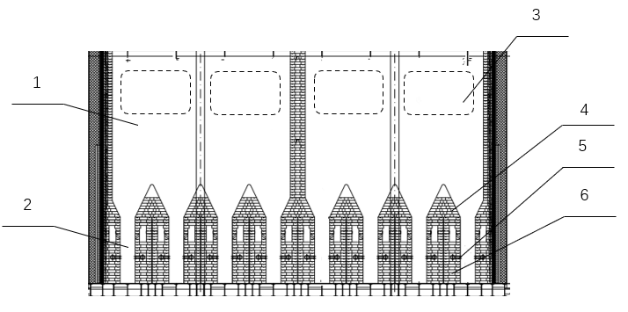

标引序号说明：
1 —— 干燥预热段；
2 —— 干馏热解段；
3 —— 集气伞，煤气导出系统；
4 —— 蓄热室；
5 —— 回炉煤气入口；
6 —— 蓄热体。
注：图为7.5万吨/年方型半焦炉。

- 方型半焦炉碳化室结构示意图
      - 出料系统
        - 所产半焦由一体化出料系统出料。
        - 采用双室双闸出料结构（图5中序号3）。冷却系统采用蒸汽喷淋方式进行冷却，蒸汽温度为150℃～220℃，喷淋冷却过程中产生的水蒸气和煤气由气体单向阀转移至水汽分离装置（图5中序号1）处理后，煤气进入净化系统处理后供镁冶炼使用。
        - 整个出料系统全封闭运行并通过VOCs收集装置收集可能散溢的气体并集中处置。出料后，所有兰炭都汇合至一个刮板机上，经刮板机输送至单个焦仓内，再经下层焦仓下方的排焦阀进入筛焦系统。
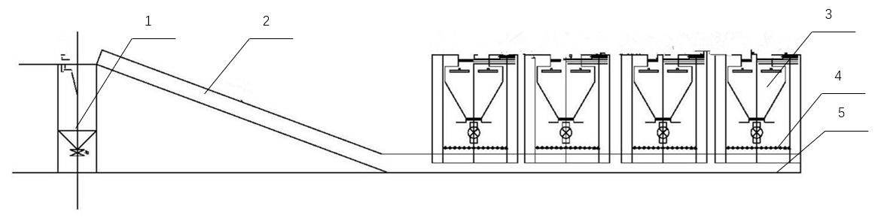
标引序号说明：
1 —— 排焦箱；
2 —— 刮板机；
3 —— 熄焦装置；
4 —— 推焦装置；
5 —— 出焦口。
- 半焦炉出料系统结构示意图
      - 煤气导出系统
        - 单座半焦炉煤气采用一套煤气导出系统，由碳化室集气伞（图6中序号1）连接至桥管（图6中序号2）导出。
        - 碳化室的煤气导出系统压力与煤气变频风机连锁控制，保证系统运行压力，使整个煤气系统安全稳定运行。
        - 煤气经集气伞收集，经桥管外连煤气净化系统，煤气净化系统由集气伞、桥管除尘器、冷却器、电捕焦油器、油水分离器等组成。
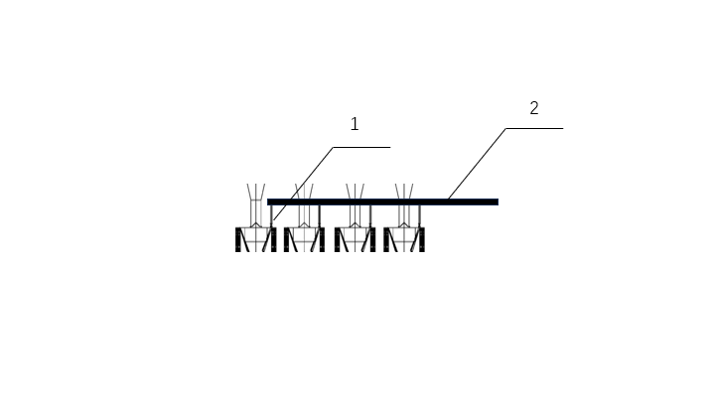

标引序号说明：
1 —— 碳化室集气伞；
2 —— 半焦炉桥管（集气管、除尘器）。
- 半焦炉煤气导出系统结构示意图
    - 煤气要求
低阶煤高温热解圆型半焦炉的煤气质量应符合T/CNIA 0069的规定。
    - 半焦要求
低阶煤高温热解圆型半焦炉副产的半焦应符合T/CNIA 0070的规定。
  - 安全
    - 半焦炉装煤时采用电液加煤阀控制，辅助煤箱设有料封，可有效防止溢出煤气。
    - 半焦炉各层平台等煤气易于聚集的位置设CO报警及强制通风装置，避免中毒事故发生。
    - 每套煤气净化装置需配置氧含量分析仪。
    - 低水分熄焦系统的蒸汽管道设有蒸汽压力检测，操作时可避免蒸汽压力过低引起的煤气泄漏。
    - 对于辅助煤箱、上升管、桥管等煤气设备，考虑其密闭性，防止其放散及泄漏。
    - 在生产中可能引起操作人员烫伤的高温设备，采取隔热保护措施。
    - 煤气引出的煤气管道应设有隔断装置，其隔断装置应设在便于操作的位置，且阀门前应设有放散管。
    - 煤气管道应采取防静电和避雷措施。
  - 环保
    - 粉尘防治
      - 原料煤和半焦全部棚储，且原料煤输送系统、炉顶进料系统、出料系统需封闭运行，防止扬尘散逸。
      - 炉顶需配置除尘系统。在每个受料仓上均设置密闭排风罩，灰尘汇集排出后进入袋式除尘器过滤。除尘系统采用现场控制和DCS控制，为了节能，通风机采用变频控制。
      - 除尘器出口粉尘应符合GB 16297。
    - 废气防治
      - 炉顶进料和炉底出料均采用双室双阀控制，接入DCS，防止煤气和VOCs散逸。
      - 炉底部刮板机至机尾料仓处采用封闭措施，与排焦箱形成一个封闭的整体。排出的废气在料仓顶部收集，进入VOCs系统处置后达标排放。
      - 油水分离槽罐、焦油罐设VOCs收集并入VOCs处置系统。
    - 废水处理
符合HJ 2022-2012 《焦化废水治理工程技术规范》关于半焦（兰炭）废水的相关要求。剩余氨水采用“以煤气为热源的焦化污水焚烧处理技术”处理，治理后实现工业污水零排放。
注：根据中华人民共和国工业和信息化部公告2020年28号《关于<焦化行业规范条件>的公告》和环保部 HJ 2022-2012《焦化废水治理工程技术规范》的规定，可对半焦（兰炭）企业生产废水处理采用焚烧或其他有效方法处理。

（规范性）

产能核算
  - 配套产能
    - 圆型半焦炉配套制气生产原镁时，年产1万吨的原镁应配套年产能15万吨半焦炉。
    - 方型半焦炉配套制气生产原镁时，年产1万吨的原镁应配套年产能25万吨半焦炉。
  - 单座半焦炉产能核算
    - 半焦炉为连续生产，设计产能为半焦的年生产量，设计依据是单座半焦炉加热干馏单元的横截面积、周转时间、料煤品质和半焦品质。
    - 单座半焦炉产能核算基准为原料煤V_{d35%}（V_{d}干基挥发分）、粒级10mm～100mm；半焦V_{daf8%}（V_{daf} 干燥无灰基挥发分），按公式（1）计算单座半焦炉产能（Q_{y}），数值以吨半焦/平方米·年表示。
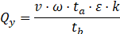············································································（1）

式中：
v——单座半焦炉炉内有效容积，单位为立方米（m³）；
ω——块煤堆比重（一般取值为0.72），单位为吨每立方米（t/m³）；
t_{a}——设备年运行时间（一般取值为8000），单位为小时（h）；
ε——出焦率（一般取值为1:1.6，按原料煤挥发分、半焦挥发分及烧损计算），数字无量纲；
k——折算系数（一般方型炉取值为0.95，圆型炉取值为0.98），数字无量纲。
t_{b}——周转时间（一般取值为8～10），单位为小时（h）。
    - 单座半焦炉炉内有效容积宜以设计图为准，可按公式（2）计算，数值以立方米表示。
v=S_{g}×H············································································（1）
式中：
S_{g}——有效容积截面积，单位为平方米（m²），圆型半焦炉有效容积截面积以干馏单元横截面积之和（设定为S）为基础，增减部分公称通径误差；方型半焦炉有效容积截面积根据热解模式不同，以干馏单元横截面积之和（设定为S）为基础，依据工程实际，增减部分分割花墙截面。
H——单座半焦炉加热单元的有效高度，单位为米（m）；
注：依据实践数据，半焦炉单位截面积年产能核算参考：6000±500 吨半焦/平方米·年

